УДК 811.111’42:82-343(73) С.В. Волкова
Херсонський державний университет

МОДЕЛЮВАННЯ МІФОЛОРНОГО ПРОСТОРУ СУЧАСНИХ АМЕРІНДІАНСЬКИХ ХУДОЖНІХ ПРОЗОВИХ ТЕКСТІВ
У статті в когнітивно-семіотичному і наративному ключі описано принципи моделювання міфолорного простору різножанрових амеріндіанських художніх прозових текстів. Доведено, що характер вписаності міфолорного простору в семантичний простір художнього тексту впливає на жанрову своєрідність прозових текстів.
Ключові слова: когнітивно-семіотичний, наративний, міфолорний простір, семантичний простір, жанрова своєрідність

МОДЕЛИРОВАНИЕ МИФОЛОРНОГО ПРОСТРАНСТВА СОВРЕМЕННЫХ АМЕРИНДСКИХ ХУДОЖЕСТВЕННЫХ ПРОЗАИЧЕСКИХ ТЕКСТОВ
В статье с позиции когнитивно-семиотического и нарративного подходов описаны принципы моделирования мифолорного пространства америндских художественных прозаических текстов. Доказано, что характер вписанности мифолорного пространства в семантическое пространство художественного текста влияет на его жанровое своеобразие.
Ключевые слова: когнитивно-семиотический, нарративный, мифолорное пространство, семантическое пространство, жанровое своеобразие

MODELLING THE MYTHOLORIC SPACE OF MODERN AMERINDIAN PROSE
The article focusеs on the revealing the ways of modeling the mytholoric space in American Indian prose on the base of cognitive semiotic and narrative approaches. Mytholoric space is defined as dynamic cognitive and semiotic construal that is the system of different mytholoric, mytholoric and literary images, which in the process of embodying into semantic space of literary text influence the formation of its genre peculiar features. It is proved that the way of embodying the mytholoric space into literary Amerindian texts influences their genre peculiar features. The principles of modeling the mytholoric space of literary text are grounded in the paper. They are: homogeneity (the components of mytholoric space are mytholoric images), discreteness (the possibility of identifying the components of mytholoric space), hierarchy (the existence of different types of mytholoric images and their concrete place in mytholoric space of literary text), wholeness (coherence and cohesion of mytholoric space components), embodiness into literary space of the text (stylistic means and narrative ways of embodying the components of mytholoric space into literary space of the text). The factual material the investigation is done is novel myth “House Made of Dawn” by Amerindian writer Scott Momaday. The paper represents the model of mytholoric space in this novel.
Key words: cognitive and semiotic approach, narrative approach, mytholoric space, semantic space, genre peculiar features

Словосполуки “мовний простір”, “простір тексту”, “семантичний простір”, “концептуальний простір” міцно увійшли до термінологічного апарату сучасної лінгвістики. Історію розвитку уявлень про простір викладають зазвичай, починаючи з виділення двох різних концепцій простору. Згідно p першо., простір – це безкiнечне вмістище речей, арена руху тіл. Таке уявлення про простір (його дотримувалися Демокріт, Епікур, Лукреций) відповідало погляду атомістів на природу речей. Все суще розглядалося ними як сукупність безкінечного числа формою і величині часток – атомів, створюючих при зчепленні один з одним все різноманіття тіл природи. “Повне” і “порожнє” – два нерозривно зв'язаних поняття: атоми можуть існувати і рухатися лише в абсолютно “порожньому” просторі-вмістищі. Цій концепції порожнього простору протиставляється концепція, висунута Арістотелем. Він вважав, що випадкові поєднання незмінних часток не можуть зумовити якісну своєрідність і цілісність речей, їх специфічні закономірності [1, с. 765]. Заперечення атомізму вело за собою заперечення порожнього простору і затверджувало розуміння його як сукупність місць, займаних тілами [там само, с. 789].

Від цих двох позицій автори, що пишуть про простір, і прослідковують основні генетичні лінії сучасних уявлень про нього. Очевидність істинності уявлень, що здається, про простір як вмістища всіх речей і подій тривалий час утрудняла розвиток вчень про простір. Нинішній період розвитку уявлень про простір відзначається тим, що відбувається узагальнення поглядів на простір, висловлених в концепціях Ньютона, Лейбница, Гегеля, Ейнштейна, створюється єдина теорія, що намагається об'єднати простори мікро- макро- і мегасвіту. Термінологічна неоднозначність використання поняття "простору" пояснюється багатоаспектністю його онтологічних властивостей і гносеологічних характеристик. У сучасній лінгвістиці це поняття використовується в двох аспектах: або для вивчення мовного вираження просторових, найчастіше просторово-часових відношень [2] або хронотопа в художньому тексті [3], або для дослідження тексту як семантичного і семіотичного простору [див., напр.: 7, с. 433].
Поняття простору широко вживається і в лінгвістичній науці. Говорять про семантичний простір тексту [6], тривимірний простір мови [10], орієнтаційний простір медіа-дискурсу [9], образний простір поетичних текстів [4], оповідний простір художньої прози [5], ментальні простори [15].
Розуміння тексту як простору дозволяє говорити про простір як про потенційний текст як його вмістище, і про реалізований текст як результат накладання на рівний, широкий, відкритий простір деякої мережі, плетіння, текстури як матерії в її просторовій ("опространствленной") формі [11, с. 281]. Просторовість тексту передбачає просторове трактування всіх його складових частин [там само, с. 281]. Розділяючи цю думку В.М. Топорова, вважаємо за можливе застосувати поняття простору і для окремого словесного образу, визначаючи йог концептуальну структуру, і для всієї сукупності міфолорних образів амеріндіанського художнього тексту.

Об'єктом нашого дослідження є міфолорний простір художнього тексту в сучасній амеріндіанській прозі. У завдання входить визначення його параметрів, властивостей, контурів. Складність визначення і дослідження проблеми образного простору тексту полягає в тому, що він не володіє тією простою і наочною природою, як, скажімо, фізичний або географічний простір. Крім того, в спробі виділення міфолорного простору дослідник постійно відчуває на собі тяжіння уявлень про фізичний простір, оскільки людська діяльність протікає перш за все в цьому просторі. Проте видається можливим екстраполювати деякі загальновідомі характеристики і властивості фізичного і географічного простору, такі як об'єм, глибина, широта, рельєф, межа, центр і периферія на міфолорний простір художнього тексту. Дослідження грунтується на думці про те, що кожен міфолорний образ існує не сам по собі, а виявляється вбудованим, вписаним в семантичний простір всього художнього тексту і, ширше, у весь семантичний простір американської лінгвокультури, який, слідом за Ю.М. Лотманом, розглядаємо як частину семіосфери, семіотичного простору світової культури [7, с. 433]. Міфолорні простори амеріндіанських художніх текстів різняться між собою тим, як образи вплетені в тканину прозового твору. Розкриття когнітивно-наративних механізмів вписаності таких образів у художній текст забезпечує адекватну інтерпретацію його змісту.
Міфолорний простір розуміємо як динамічний когнітивно-семіотичний конструкт, що відображає системну взаємодію міфолорних і міфолорно-авторських образів, які, вбудовуючись у художній універсум твору, створюють його жанрову своєрідність і наративні особливості, відбиваючи неоміфологічну художню свідомість автора і етнокультурну специфіку світобачення амеріндіанців.

Міфолорний простір розглядається нами в онтологічному й епістемологічному аспектах. Перший передбачає виявлення інгерентних властивостей складників міфолорного простору, що характеризуються континуальністю, тобто здатністю до розгортання у художньому просторі тексту, відкритістю, референційністю, інтертекстуальністю й інтерпретативністю. При чому міфолорні образи-символи на відміну від універсальних тяжіють до однозначної інтерпретації згідно з усталеними уявленнями, що укорінені в традиціях етносу.

В епістемологічному плані міфолорний простір постає як інтерпретаційний конструкт, реконструкція якого здійснюється на основі принципів, які лежать в основі його моделювання: 1) гомогенність, тобто однорідність складників (одиницями простору виступають міфолорні образи); 2) дискретність, що передбачає можливість виокремлення компонентів простору; 3) ієрархічність складників простору, яка визначається наявністю різних типів і видів міфолорних образів та їх розташуванням у центрі чи на периферії секторів простору; 4) цілісність, яка задається когерентними та когезійними звязками між складниками простору, і які, у свою чергу, впливають на 5) способи вписаності, вплетення міфолорних образів у загальний простір амеріндіанських прозових текстів.
Матеріалом дослідження став роман-міф Скотта Момадея “Дім, зі світанку створений”. Цей роман постає типовим зразком космогонічного міфу про створення світу і одночасно міфу героїчного про становлення людини. Цей роман наближений до героїчного епосу, оскільки визначається такими характеристиками: міфолорна канва героїки (виявляється у пригодах Авеля, головного персонажа), зв’язок епічного часу з міфологічним часом Творення (в описах індіанського простору), уподібнення епічних ворогів міфолорним героям (в персонажних образах альбіноса Хуана Рейса і Мартінеса), поєднання мужності воїнів із можливостями шаманів (в образах персонажів Тосами й Беналі), вчинки етнокультурного героя в мотивах, пов’язаних з образом головного персонажу.
Так, у процесі мотивного аналізу роману-міфу ми виявили конкретні сюжетні мотиви, що характеризують твір як міф:
- чарівне народження героя (Авель ніколи не бачив своїх батьків);
- магічна невразливість героя (перемога Авеля над білим альбіносом);
- побратимство багатирів (у Авеля є друг Беналі, з яким у нього багато спільного: обидва провели юність в резервації, походженням із племен, народ яких займається землеробством, виховувались дідусями, оскільки рано залишились без батьків);
- кінь – помічник багатиря (Беналі співає пісню, присвячену коню; в текст оповіді включено легенду про святого Сантьяго, в якій кінь святого дарує добробут народу пуебло);
- багатирська сила (у відносинах з білою жінкою Авель постає сильним, працьовитим, невтомним).
Поєднання в одному тексті характеристик міфу і героїчного епосу теоретично обґрунтовується висновками Є.М. Мелетинського, який довів генетичну спорідненість епосу й міфу про культурного героя [8, с. 135]. В романі Скотта Момадея цей факт підтверджується художньою деталлю – зображенням долі героя на фоні долі народної. Більш того, виконуючи функцію культурного героя, визволяючи свій народ від зла в образі білого альбіноса, Авель приймає безпосередню участь в установленні порядку у Всесвіті і досягненні добробуту у житті племені. Обраний Авелем шлях боротьби зі злом допомагає Авелю повернутися на рідну землю і встановити зв’язок з індіанською культурою. Це є надзвичайно важливим, оскільки такий спосіб повістування корелює, з одного боку, з квазіепічним уявленням про відрив героя від рідної землі, а з іншого, з особливістю міфу поєднувати історію окремого героя з генезисом цілого людського роду.
Орієнтація на міфологічну і епічну поетику в романі дало поштовх для багатьох дискусій у колі американських літературних критиків [13; 14], в ході яких жанр твору було визначено не тільки, як роман, але й як міф. Романна специфіка органічно доповнює міфологічну. Так, наприклад, відповідно до вимог романного жанру, предметом зображення стає сучасна дійсність в її незавершеності (події 1945 -1952 рр.), на відміну від класичного епосу, в якому минуле є абсолютним і завершеним. Більш того, у часовій моделі, створеній С. Момадеєм, відсутнє перше й останнє слово, як і повинно бути в жанрі роману. З іншого боку, можливо саме це надає автору стимул шукати початок за рамками сучасності – в індіанських міфах, легендах і казках, і включати їх як відправну точку в повістування про життя сучасника Авеля. До того ж, останнє слово в картині сучасності автором не знайдено, і перспектива для подальшої долі героя залишається відкритою. Тобто, основний канон романної естетики – часова відкритість – у творі зберігається.
Дуалізм жанрової специфіки твору виявляється і в тому, що монолітний і замкнений світ своїх (характерна специфіка епосу) змінюється на великий і відкритий світ своїх і чужих. Іншими словами, взаємовисвітлення культур, ідеологій і мов – властивість роману, повною мірою відповідає характеру твору письменника-кайова. Взаємовисвітлення культур і ідеологій відбувається у процесі переносу дії роману із резервації в Лос-Анджелес і зворотно. Цінності індіанської культури стикаються з логікою білої людини протягом всього твору, і найбільш яскравими виглядають у сцені суда над Авелем, на війні, в якій приймав участь герой. Тобто, повістування постійно відбувається на основі перехрещення різних світів, протиставлення різних об’єктів, порівняння різних культур. Герой “подорожує” з одного (свого) в інший світ, але завжди опиняється в центрі подій і відчуває свою відповідальність в тому.
Шлях героя здійснюється на фоні оповідного перемішування різних композиційно-мовленнєвих форм, в яких наводяться описи картин природи, фрагменти з життя тварин, внутрішні монологи персонажів, їх роздуми про минуле і майбутнє. І все це поєднується з текстами легенд про святого Сантьяго, про Кам’яне Дерево кайова, про дівчину-ведмідя, з ритуальними піснями про священого коня і дім, зі світанку створеного.
Процес космізації (творення) особистості Авеля представлено амеріндіанським письменником у такий спосіб, що поєднуються характеристики шляху і міфологічного героя, і романного персонажу. Архетипічний мотив боротьби космосу з хаосом, фактор становлення героя, при цьому хоч і зберігається в тексті, але переноситься за законом романного жанру у внутрішній світ героя. Зміни, які відбуваються з героєм, це трансформації внутрішнього характеру, що стосуються метаморфози його мислення, а звідси і неадекватного сприйняття об’єктів реальності. Зрозуміти, осмислити неадекватні з точки зору об’єктивного інтерпретатора вчинки героя, стає можливим шляхом аналізу розпорошених у тканині художнього тексту деталей, поєднати які дозволяє прийом зворотної перспективи.
Разом із тим, і це є надзвичайно важливим, що з типовою для жанру роману тенденцією до психологізації повістування стикується один із аспектів концепції людини, розвинутої в індіанській релігійній філософії. Людина в міфологічному розумінні автохтонного населення США розуміється як мікрокосм, що належить до макрокосму і тому нерозривно пов’язана з цілим світом. Цей зв’язок має трансцендентний, духовний характер і виявляється в тому, що процеси, які відбуваються у зовнішньому відносно людини Всесвіту, безпосередньо відображуються у сфері його духу. З іншого боку, посильна, сконцентрована на власному духовному міні-всесвіті сприяє установленню порядку в цілому світі. Отже, справедливим має бути припущення, що психологізація процесу боротьби космосу з хаосом дає поштовх для поєднання різних жанрів в одному тексті і ідентифікації жанру твору як роману-міфу.
Семіозис міфолорно-авторського образу відбувається шляхом поєднання різних образів-символів, що постають знаками етнокультури (horse – символ мужності, eagle – символ Духу Неба), засобом порівняльних конструкцій (like a fine eagle plume, like a fine eagle plume). Серія таких порівнянь приводить до трансформації об’єкту профанного світу (людини) в об’єкт сакрального світу (образ-символ): I am Everlasting and Peaceful. I stand for my horse.
В пісні про дім, зі світанку створений, міфологема Творення Світу розгортається через міфему зцілення, тобто вторичного творення особистості:
“House made of dawn,
House made of evening light,
House made of dark cloud,
House made of male rain,
House made of female rain,
House made of pollen …”
(“House Made of Dawn”, p. 129)
Міфолорно-авторські особливості образу персонажу виявляємо також і в ході аналізу його взаємин з іншими персонажами, як наприклад, дідусем Франциско, який маніфестує етнокультурний типаж – ментор. Як і дідусь, Авель здійснює ритуальний біг, що знаменує прихід нового дня, початок нового циклу життя. На початку роману Авель здійснює ритуальний біг сам, він один (“Abel was running. He was along and running, hard at first, heavily, but then easily and well. … He was running, running.”), а в кінці повістування він приєднується до інших бігунів, що символізує установлення єдності, гармонії, балансу, порозуміння між представниками різних світів.
Етноміфологема Творення Світу є концентрацією етнокультурних смислів, які експлікуються у процесі аналізу способів вираження ідеї циклічності часу в романі-міфі. Згідно з Дж. Фрезером, віра народів, які стоять на рівні міфологічної свідомості, у повторюваність природних циклів ґрунтується на їх уявленнях про дух життя, який постійно потребує підтримки і відновлення [12, с. 659].
Всі тези про організацію міфолорного простору, зроблені нами під час інтерпретації окремих фрагментів тексту, в яких виявляються різні аспекти міфолорно-авторського образу, ураховано нами під час напрацювання принципів побудови моделі міфолорного простору в різножанрових художніх прозових текстах.
Отже, оскільки аналізований нами художній образ знаходиться в центрі подій, то і в моделі міфолорного простору він займає центрове місце. В роботі неодноразово зазначається, що художній образ – це образ кумулятивний, розпорошений по всій тканині художнього тексту. З огляду на це, на схемі моделі міфолорного простору стрілочками наліво і направо показано різновиди художнього образу (міфолорний і міфолорно-авторський). Всю сферу моделі поділено на дві частини, що графічно символізують профанний (правий бік моделі) і сакральний світ (лівий бік моделі). Художній образ знаходиться на межі двох світів, оскільки він є учасником всіх подій, що відбуваються в тексті у різних світових вимірах.
Художній образ постає міфолорно-авторським в профанному світі, в світі реальних речей, але його міфолорні ознаки виявляються шляхом звернення до міфолорних образів-символів, образів-артефактів, образів-дійств. Зв’язок міфолорно-авторського образу з об’єктами сакрального світу призводить до ініціації персонажу в ранг етнокультурного символу, знаку етнокультури. Міфолорно-авторський образ маніфестує типового представника амеріндіанського етносу, що дає поштовх до виявлення різних етнокультурних типів міфолорно-авторських образів і схарактеризувати їх за їхніми функціями: функцію світотворця виконує етнокультурний типаж “витязь на роздоріжжі”, його помічниками постають: етнокультурний типаж “ментор”, який виконує функцію наставника, порадника, іетнокультурний типаж “знахар”, який виконує функцію мага-цілителя. Оскільки витязь на роздоріжжі – це тип амеріндіанського юнака, який не може звикнути до нових соціальних умов життя в американському суспільстві, його позначено на схемі як неадаптований етнокультурний типаж, останні два типи (ментор і знахар) віднесено до класу адаптованих типів, які продовжують спокійно жити і працювати в умовах нових правил і законів існування в суспільстві, та вони не забувають свої етнокультурні цінності і продовжують шанувати і вчити інших етнокультурним традиціям.
Способом формування міфолорно-авторського образу постає метаморфоза, яка складається із вхідного й вихідного образу, предикатів перетворення, критичної й кризової ситуацій. Вхідний образ містить характеристику персонажу, яким він постає у своєму світі. Натомість вихідний образ містить інформацію про поведінку героя в іншому світі, у сучасному суспільстві США. Кризова ситуація вербалізована в композиційно-мовленнєвих формах опису емоційного стану персонажу, який опинився на межі двох світів. Вона є мотивацією його подальших вчинків і дій, що ведуть до критичної ситуації. Тригерами критичної ситуації слугують предмети перетворення, які на схемі віднесено до класу міфолорних образів-символів, артефактів, обрядів і ритуалів.
Виявити зв’язок між міфолорними образами і міфолорно-авторськими стає можливим завдяки наративному прийому зворотної перспективи. Зворотна перспектива сприяє розгортанню змісту міфолорно-авторського образу, а також експлікації міфолорних ознак художнього образу. Тригерами зворотної перспективи постають лексичні одиниці на позначення етнокультурних символів, артефактів, обрядів і ритуалів.
Викладені вище положення про принципи моделювання міфолорного простору в амеріндіанському роману-міфі зображено на рис. 1:
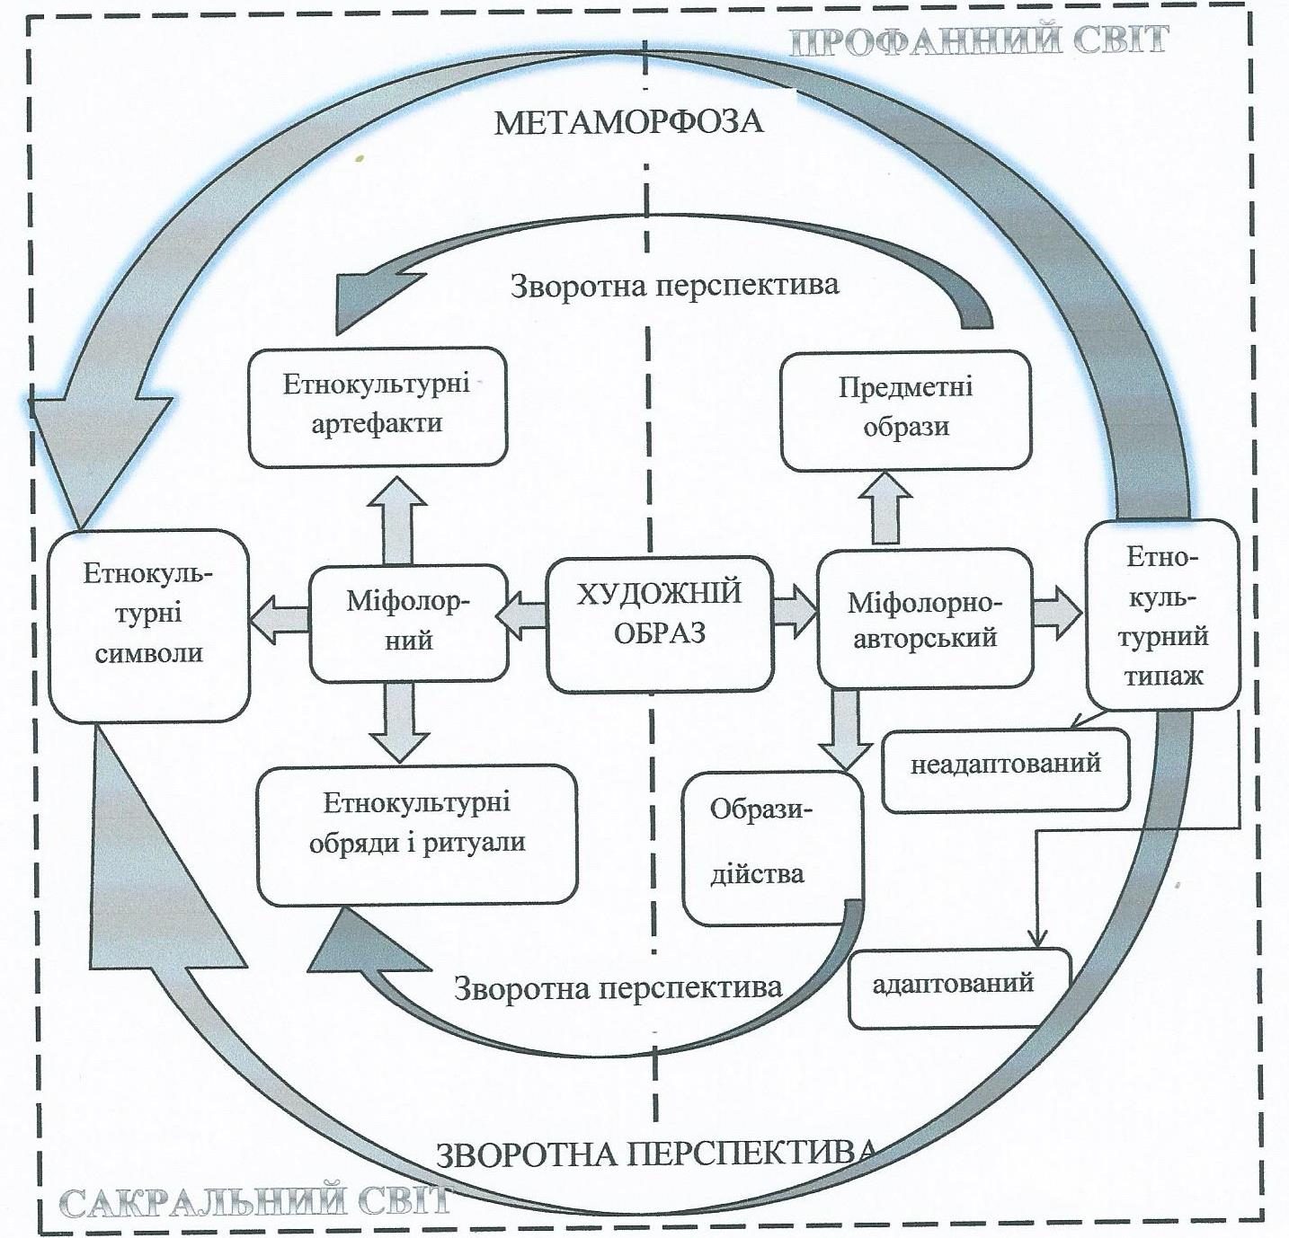
Рис.1. Модель міфолорного простору роману – міфу

Список використаних джерел:

- Аристотель. Этика. Политика. Риторика. Поэтика. Категории / Аристотель. – Минск : Література, 1998. – 1392с.
- Арутюнова Н. Д. В целом о целом. Время и пространство в концептуализации действительности / Н. Д. Арутюнова // Логический аналіз язика : Семантика начала и конца. – М. : Индрик, 2002. – С. 3-18.
- Бахтин М. М. Проблемы поэтики Достоевского [Текст] / М. М. Бахтин. – М. : Советский писатель, 1963. – 363 с.
- Бєлєхова Л.І. Словесний образ в американській поезії: Лінгвокогнітивний погляд: Монографія. – М.: ООО “Звездопад”, 2004. – 376с.
- Бехта І. А. Оповідний дискурс в англомовній художній прозі: типологія та динаміка мовленнєвих форм / Іван Антонович Бехта : дис. … доктора філол. наук : 10.02.04 – германські мови. – Львів, 2007. – 390с.
- Воробьева О. П. Художественная семантика: когнитивный сценарий / О. П. Воробьева // С любовью к языку. Сборник научных трудов, посвященных Е.С. Кубряковой, Воронежского госуниверситета. – М.; Воронеж : ИЯ РАН, 2002. – С. 379-384.
- Лотман Ю. М. Люди и знаки [Вместо предисловия] / Ю.М. Лотман // Семиосфера. – СПб. : ''Искусство – СПБ'', 2000. – С. 5–10.
- Мелетинский Е. М. Структурно-типологическое изучение сказки. В. Я. Пропп “Морфология сказки” / Е. М. Мелетинский. – М. : Наука, 1969. – С. 134-167.
- Потапенко С. І. Ориентационное пространство современного англоязычного медиа-дискурса (опыт лингвокогнитивного анализа) : автореф. … дисс. д-ра филол. наук : 10.02.04 – германские языки / С.И. Потапенко. – К., 2008. – 32с.
- Степанов Ю.С. В трехмерном пространстве языка (Семиотические проблемы лингвистики, философии, искусства) / Ю.С. Степанов. – М. : Наука, 1985. – 335с.
- Топоров В.Н. Пространство и текст / В.Н. Топоров // Текст: Семантика и структура. – М. : Наука, 1983. – С. 227-284.
- Фрэзер Дж. Дж. Золотая ветвь / Дж.Дж. Фрэзер [перевод М.К. Рыклина]. – М. : Политиздат, 1980. – 831с.
- Bodkin M. Studies in Type-Images in Poetry, Religion and Philosophy / M. Воdkin. – Stanford : Stanford University Press, 1951. – 356 p.
- Lincoln K. Native American Renaissance / K. Lincoln. – California : University of California Press, 1985. – 320p.
- Fauconnier G. Mental Spaces: Aspects of Meaning Construction in Natural Language / G. Fauconnier. – Cambridge : Cambridge University Press, 1994. – 190 p.
Иллюстративный материал:
- Momaday, N. Scott. House Made of Dawn. – New York : Harper and Row Publishers, 1998. – 198p.

